L'esposizione alle radiazioni naturali
Per poter considerare nella giusta luce gli effetti della radioattività sull'uomo, é necessario anzitutto prendere in considerazione l'esposizione alle radiazioni naturali. La dose annualmente assorbita da ogni individuo della popolazione per effetto della radioattività naturale é mediamente di 2,4 mSv/anno.

Alla radioattività naturale contribuiscono una componente terrestre e una componente extraterrestre. La componente terrestre é dovuta ai radionuclidi presenti nei materiali della crosta terrestre (rocce, minerali), come: il potassio-40, l'uranio naturale, il torio e i radionuclidi ad essi associati. Tra questi ultimi, particolare importanza riveste il radon, prodotto gassoso che offre il maggiore contributo alla radioattività naturale. La componente extraterrestre é costituita dai raggi cosmici, i cui effetti sono tanto più rilevanti quanto più ci si allontana dalla superficie terrestre, e quindi dalla protezione dell'atmosfera.
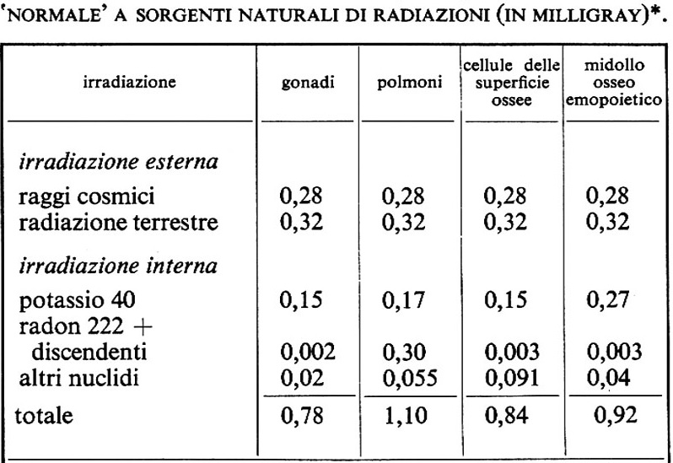
La tab. presenta il contributo delle sorgenti naturali di radiazioni all'esposizione di persone che vivono in aree con fondo naturale ‛normale'. La dose media annuale pro capite è stimata per quattro differenti tessuti corporei, ed è espressa in milligray all'anno; la dose espressa in millisievert è numericamente più grande, perché alcune delle radiazioni di fondo hanno ‛fattore di qualità' maggiore di 1. Si tenga presente che vi è grande variabilità nella dose da radiazioni terrestri e nella dose polmonare da radon 222 e discendenti. UNSCEAR (v., 1977)

Rischio carcenogenesi
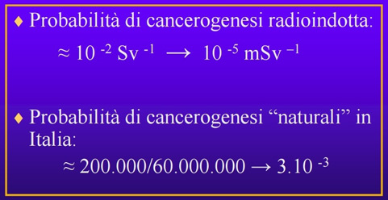

RATEO DI DOSE GAMMA IN ARIA. Per valutare il livello di radiazione gamma presente in una certa zona, è possibile fare misure dirette di rateo di dose in continuo in quell’area. A causa della presenza della radiazione naturale di fondo, in qualsiasi luogo della Terra è presente già un livello di esposizione di dose gamma dovuta ai radionuclidi di origine terrestre ed anche extraterrestre. Il fondo di radioattività naturale fa si che la media mondiale della dose equivalente sia di circa 2,4 mSv/a. Tuttavia il valore del fondo naturale di radioattività varia, anche in modo notevole, da luogo a luogo. In Italia ad esempio la dose equivalente media è di circa 3,4 mSv/anno, ma tale valore varia molto anche da regione a regione.
Ad esempio in un sito possiamo misurare un rateo di dose gamma in aria con un valor medio di 1,4mSv/a oppure considerando i dati per ora, un rateo di dose gamma orario di 160 nSv/h. E’ chiaro che un qualsiasi evento che produce un rilascio radiazione gamma questa si somma a quella già preesistente facendo alzare il valore di 160 nSv/h. La normativa italiana in questo caso prevede che chiunque operi nel settore nucleare non può esporre un individuo qualsiasi della popolazione ad un livello di dose efficace superiore a 1mSv/a di quello che già esiste in quella zona. Cioè in termini orari non si può avere un incremento di rateo di dose gamma in aria maggiore di 114 nSv/h in più a quelli già presenti di 160 nSv/h sul sito di Garigliano, quindi alla fine non può superarsi il valore totale di 274nSv/h. Se ci si limita invece alla Non Rilevanza Radiologica, allora il livello di dose da considerare è 10µSv/a, (10.000nSv/a) che corrisponde ad un incremento di 1,4 nSv/h, cioè alla fine si arriva a 161,14nSv/h sul sito.
Radiazione naturale nei cibi. Tutti i cibi, siano essi di origine animale o vegetale, contengono carbonio-14 radioattivo (l’analisi di questo elemento viene utilizzato per la datazione storica degli oggetti). Nei cibi è presente anche il potassio; del totale contenuto una piccola parte è radioattiva. La dose media irraggiata dai cibi è di circa 0.2 mSv l’anno (0.02 µSv/h). Alcuni animali e piante hanno la capacità di assorbire radioattività, emettendo quindi livelli di radioattività superiori a quella di fondo (livello di backgroud).
Radiazione naturale del corpo umano. Come è per tutti gli animali, anche il nostro corpo contiene potassio, carbonio-14 e altri radionuclidi. Questo ci rende radioattivi. Ciò significa che il livello di irraggiamento aumenta quando si sta a contatto con tanta gente. La dose media stimata per la radioattività umana è di circa 0.4 mSv l’anno (0.05 µSv/h).

